青岛市便捷支付城市建设项目

一、项目目标
项目以需求为根本，以服务为宗旨，衔接多领域服务资源，构建青岛市社会服务体系，打造新一代市民服务开放生态。基于便捷支付城市建设，依照统一标准和规范，对现有服务卡和相关业务应用进行整合，汇聚社会服务资源，支撑城市公共社会服务互联互通，支撑信用服务、决策服务与市民智能感知下的精细化服务，实现市民凭借唯一标识享受政府提供的公共服务，构建青岛市社会服务体系，打造新一代市民服务开放生态。以便捷支付城市作为切入点，使市民城市生活逐步转向以便捷支付、便捷享受服务的生活方式；以围绕便捷支付城市的扩展功能建设为突破口，完成政府公共服务的融合集中；实现社会服务高度融合、便捷，推动形成普惠、便捷的城市治理模式和生活方式，不断提升城市品质和能级，助力青岛宜居幸福创新型国际城市建设，将青岛市打造成国内领先、国际一流的宜居生活体验城、智能经济能量体、智慧社会先行市。
二、项目建设意义
1.驱动城市发展
便捷支付在经济、社会、文化等领域广泛覆盖和深度应用，将以数据的共享、融合为核心驱动，打通各部门业务环节和信息壁垒，深化政务大数据与市民大数据的挖掘分析和开放再利用，使公共服务更普惠、市民生活更便捷、城市服务更智慧、社会治理更精准、政府决策更科学。同时，以此为平台加速我市大数据、云计算、互联网、物联网等智慧产业发展，通过智慧产业化，将使得市民的需求数据可以被更全面的感知、识别，将更有效的驱动数字经济商业体系迅速运转，由此将极大的提升本地数字经济活力，成为推动我市产业结构调整和新旧动能转换的重要抓手。
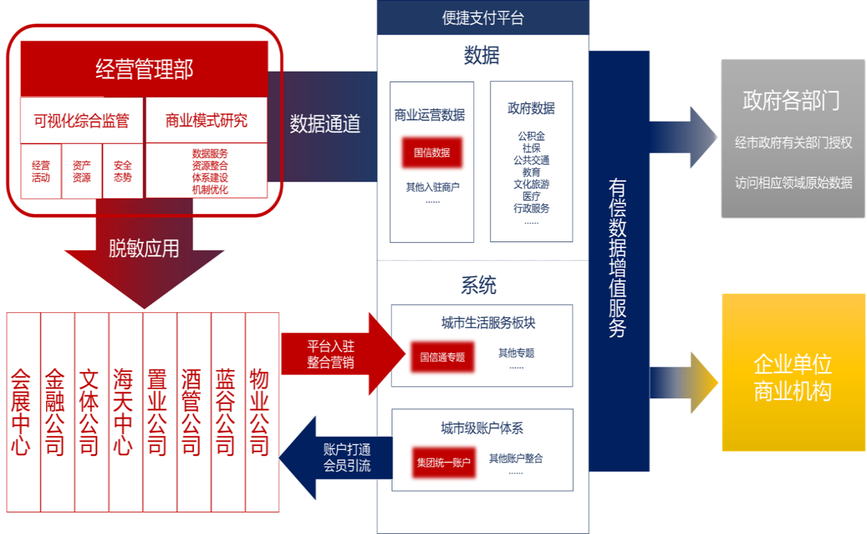
2.拉动集团产业发展
通过便捷支付建设与智慧国信建设融合，可有效实现集团自有产业与外部资源的双向拉动。一是培育集团信息产业与智慧产业，构建集团“3+2”的产业布局，深化集团“二次创业”内容，助力集团产业升级与新旧动能转换；二是平台拥有城市量级的政府数据、社会数据、商业数据,将集团具备线上运营的自有产业授权便捷支付平台代理销售，依托城市级平台流量放大集团产业资源整合效益，实现集团内部各业务场景与城市生活服务场景的联合贯通，创建集团产融结合与产产融合工作的新渠道。同时，集团自有产业场景的多样性，也可以增强客户对便捷支付平台的粘性；三是平台运营后，由集团确定的专业部门作为集团内部数据服务枢纽，依托便捷支付平台的大数据分析，为提升其它各子公司的精准营销与产业延伸能力创造条件。
三、项目总体规划
围绕市民普遍关注的交通出行、商业服务、旅游与文化、教育领域、医疗卫生、行政服务、社会保障与社区服务等领域，按照“政府主导、社会参与、市场化运作；便民、优政、兴业；青岛优先、产业延伸；科技迭代、动态优化”的原则，以统一支付和行业应用整合为核心，以二维码、卡支付、识别技术为手段，搭建市民服务和便捷的支付平台，对用户提供一个APP、一个集成支付码和一个统一账户，汇集各类惠民服务通道，打通上述领域支付场景和登录账户，让广大市民通过手机移动端等便捷方式办理各种事务，在支付侧接入支付宝、微信、云闪付等各类支付方式，在受理侧通过便捷支付集成支付码受理上述各类支付工具，以开放的模式聚合各方力量共同发展，实现渠道融通、互利共赢与便捷惠民。
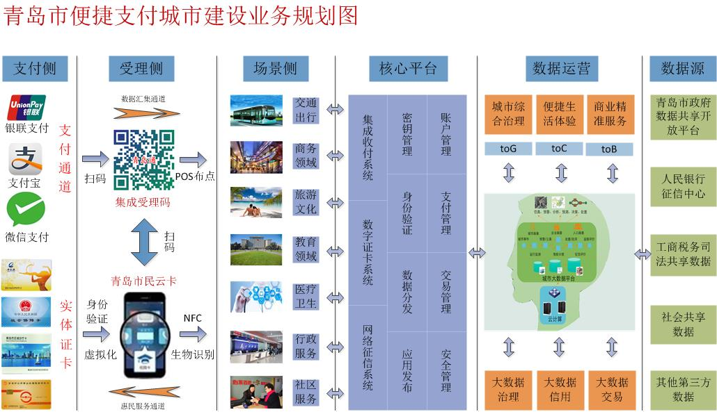
四、技术架构设计与关键路径
便捷支付整体体系架构采用分层方法进行设计，按照“渠道集中接入、业务集中处理、数据集中存储”的原则，总体架构由五部分组成:
1.搭建基础设施。以租用机房、采购服务器（构建私有云）为主，租用公有云为辅，为平台提供计算及存储资源，通过传输网络联通各业务场景。
2.建立数据平台。建立市民、企业和交易信息库，以及个人信用库、企业信用库和决策支持库，通过对大数据加工，为开展大数据增值应用创造条件。
3.开发核心支撑。包括由账户管理、电子钱包、清结算管理、密钥管理等系统组成的统一支付平台，以及由共享交换、消息服务、接入控制等组成的应用整合平台。
4.聚合功能应用。包括统一认证、二维码管理、虚拟卡管理、生物识别管理和综合服务管理组成的功能应用系统。
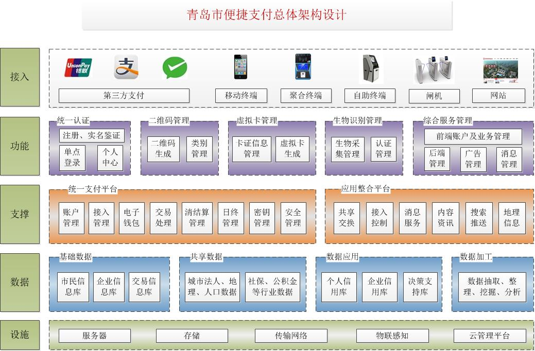
5.拓展场景接入。包括第三方支付渠道、移动终端、聚合终端、自助终端、闸机、网站等系统及设备组成的接入系统。

五、公司设立
1.公司名称及组织架构

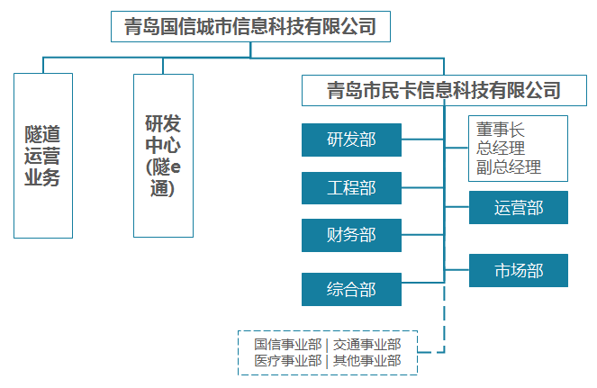
考虑到交通公司的现金流量、税收筹划需要和高新技术企业申报需要，拟将交通公司更名为“青岛国信城市信息科技有限公司（暂命名）”，负责我市便捷支付平台的投资建设及运营工作，在保留现有隧道运营及二隧投资主体的基础上，增设研发中心（隧e通）和“青岛市民卡信息科技有限公司（暂命名）”。
其中，信息科技公司成立研发中心，一是实现税收筹划，二是满足高新技术企业申报要求，三是负责隧e通平台研发和拓展。除在市民卡公司持股的研发人员及核心员工外，其余研发人员与信息科技公司建立劳动关系，根据业务需要按人工成本派遣至市民卡公司工作。市民卡公司负责便捷支付平台的全部软硬件投入和运营推广，便捷支付平台的知识产权归属于市民卡公司。
2.公司股权结构
市民卡公司注册资本金暂定2亿元，按软件服务企业注册，城市信息科技公司持股51%，吸收1个或以上有技术（股权合作方选择方案见附件4）、运营经验的外部股东，外部股东合计持股不超过40%，预留9%股权用于员工持股计划；在公司设立时，其他股东方因故未实现出资的，由金控公司指定专门的基金公司持有未出资股权。
市民卡公司可根据行业拓展与产业延伸需要，下设独立核算的事业部，或者与相关资源方成立合资公司，合资公司原则上市民卡公司控股51%，特殊情况下股权占比可降至34%。
3.公司注册
经与青西新区多轮沟通与对接，拟将新设的青岛市民卡信息科技有限公司落户在青西新区，青西新区将参照新引入的总部经济对青岛国信信息科技有限公司在办公场所、资金保障、人才引进等方面予以专项扶持。
4.管控模式
市民卡公司和研发中心合署办公，实行市场化薪酬，与隧道运营团队在管理制度、薪酬体系、考核办法等方面实施差异化管理模式。鉴于互联网企业的实际特点，便捷支付项目公司成立前三年内，集团对信息科技公司采用战略型管控，隧道运营业务沿用现有管控模式。

